Министерство науки и высшего образования Российской Федерации Федеральное государственное бюджетное образовательное учреждение высшего образования

ТОМСКИЙ ГОСУДАРСТВЕННЫЙ УНИВЕРСИТЕТ СИСТЕМ УПРАВЛЕНИЯ И РАДИОЭЛЕКТРОНИКИ (ТУСУР)

Кафедра компьютерных систем в управлении и проектировании (КСУП)

ОТЧЕТ

по лабораторной работе № 1

«Развертка внутренней инфраструктуры разработки» по дисциплине

«Новые технологии в программировании»

Студент гр. 586-1

А. Ахметов

« » _ 2019 г.

Руководитель доцент каф. КСУП

А.Е. Горяинов

« » _ 2019 г.

2019

На рисунке 1.1 представлена структура файлов репозитория в ветке de-

velop.

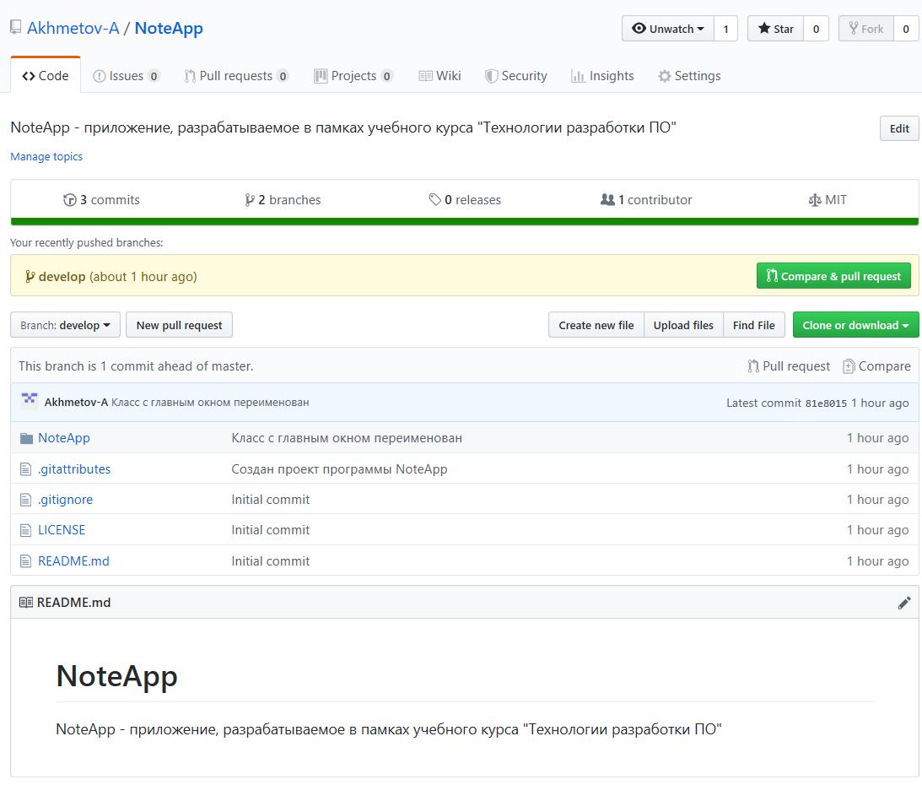

Рисунок 1.1 – Структура файлов репозитория в ветке develop.

На рисунке 1.2 представлена история коммитов ветки develop.

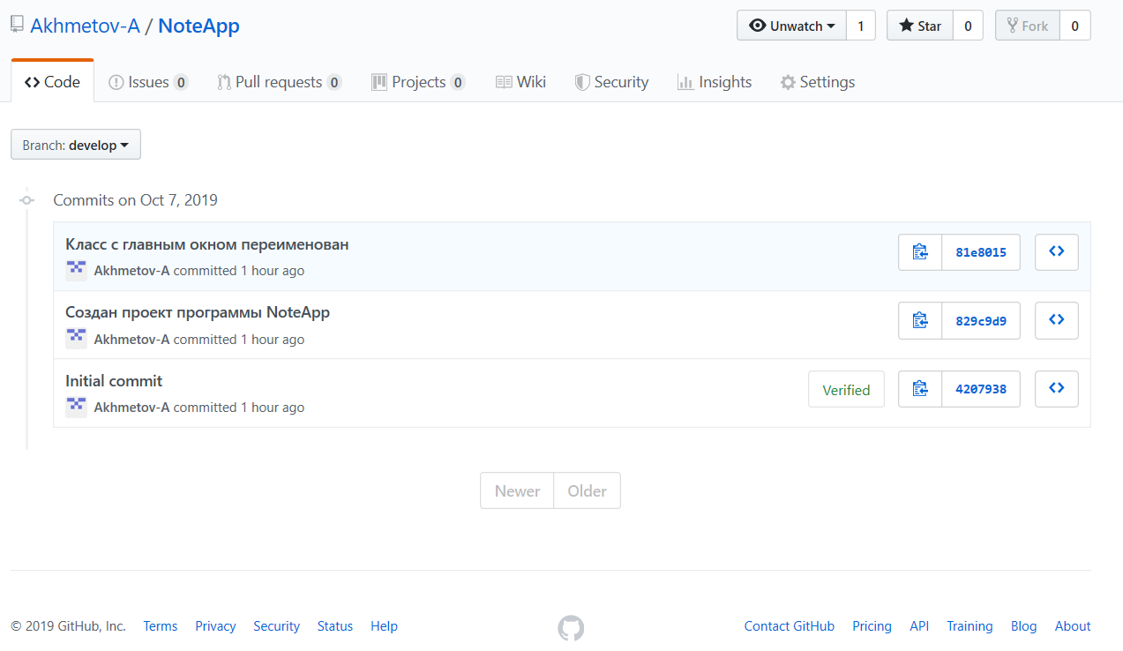

Рисунок 1.2 – История коммитов ветки develop.